**E187** *Scheda creata il 25 settembre 2023*

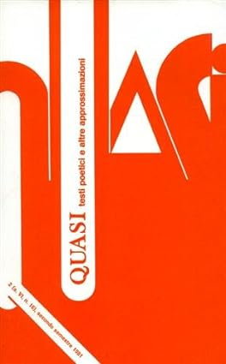

**Descrizione bibliografica**

**\*Quasi** : testi poetici e altre approssimazioni / a cura di Giuseppe Favati e Giuseppe Zagarrio. - Anno 1, n. 1 (mag.-ago. 1971)-anno 8, n. 5 (gennaio 1984). – Firenze : Luciano Manzuoli, 1971-1984. - volumi : ill. ; 23 cm. ((Quadrimestrale, semestrale dal 1981. - BVE0183581

Soggetto: Poesia - Periodici

**Note e riferimenti bibliografici**

* [**Giuseppe Zagarrio, un critico tra il dubbio e la ragione** Pubblicato il 1 maggio 2023 da Comitato di Redazione *di Giuseppe Traina*](http://www.istitutoeuroarabo.it/DM/giuseppe-zagarrio-un-critico-tra-il-dubbio-e-la-ragione/)
* [**https://it.wikipedia.org/wiki/Giuseppe_Zagarrio**](https://it.wikipedia.org/wiki/Giuseppe_Zagarrio)